ПРЕНОШЕЊЕ ИСКУСТАВА СА МОБИЛНОСТИ КОЛЕГАМА У ШКОЛИ

Чланови пројектног тима који су похађали курсеве у Даблину и Риму, поднели су својим колегама извештај о знањима и искуствима која су на њима стекли.
Драгана Бенић, наставница историје, која је заједно са Иваном Инић, наставницом математике, похађала курс „Flipped Classroom“ у Даблину, Република Ирска, упознала је своје колеге са главним циљевима овог курса, као и нашег пројекта уопште. Користећи PowerPoint презентацију говорила је о концепту методе Flipped Classroom (изокренута учионица), предностима увођења ове иновативне методе, ИКТ алатима који се користе за креирање видео лекција, као и о искуству заједничког учења са колегама из Финске, Румуније, Шпаније, Немачке, Аустрије, Хрватске и Италије.

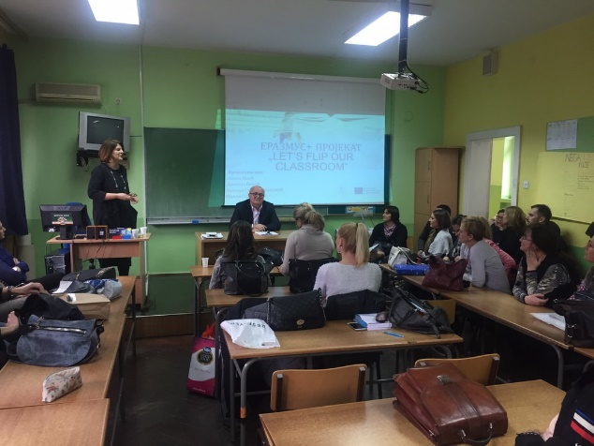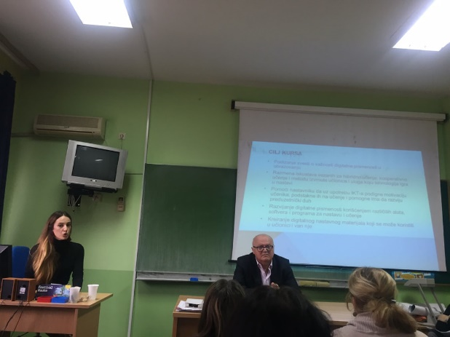

Милан Спасојевић, директор школе, и Јованка Симић Јовишевић, наставница енглеског језика, који су похађали курс „Interactive ICT-based, web and digital tools for an effective blended, flipped and cooperative learning“ у Риму, упознали су колеге са циљевима овог курса, као и са ИКТ алатима које су им представљени, а који се могу успешно користити на часовима организованим по Flipped Classroom методи.
Курс су похађали са колегама из Шпаније, Португалије, Грчке, Турске, Румуније, Литваније и других земаља што сматрају веома драгоценим искуством и потенцијалом за будућу сарадњу. Током мобилности посетили су и гимназију "Данте Алигијери" у Риму и упознали се са организацијом рада у овој веома успешној школи.

ОБУКА НАСТАВНИКА ЗА ПРИМЕНУ МЕТОДЕ „ИЗОКРЕНУТА УЧИОНИЦА“

У склопу пројектних активности, 12.04.2019. реализована је планирана обука колега из школе за увођење у наставу методе „изокренута учионица“.
Колеге су упознате са основним принципима и карактеристикама Flipped Classroom наставне методе, њеним бројним предностима, потенцијалним манама и како их превазићи, извршено је поређење традиционалног приступа у настави са Flipped Classroom приступом кроз нивое Блумове ревидиране таксономије и предложене многе активности у учионици које се могу организовати у склопу Flipped Classroom методе.
Обука је садржала инструкције за наставнике на који начин могу започети имплементацију ове методе у сопствену праксу, којих седам корака воде до успешне реализације, дати су савети за снимање квалитетних и адекватних видео лекција.
Поред тога, полазници обуке су упознати са бројним ИКТ алатима и едукативним софтверима и порталима који се могу користити у имплементацији Flipped Classroom методе. Представљени су портали за сарадњу са ученицима и реализацију различитих активности (Еdmodo, Еdpuzzle, Weebly и др.), описани су бројни алати који се користе за снимање видео лекција и њихово уређивање (Screencast-о-matic, Powtoon и др.), демонстрирани алати за реализацију различитих активности (Padlet, Тhinglink, Canva, Flipgrid, Каizena и др). Поред тога, полазници обуке су информисани како да претраже платформе са едукативним садржајима ради преузимања готових видео материјала/лекција (Кhan academy, Теd-Еd) и упућени у начине на које их могу едитовати и прилагодити потребама својих ученика.
Водитељке обуке, Драгана Бенић и Ивана Инић, презентовале су своје часове реализоване Flipped Classroom приступом. Кроз лична искуства и одабране примере, пружиле су могућност полазницима обуке да сагледају све фазе имплементације Flipped Classroom методе у настави историје и математике. Такође, презентовани су и часови енглеског језика који су реализовани Flipped Classroom методом а које је припремила наставница Јованка Симић Јовишевић.
Полазници обуке имали су прилику да узму директно учешће у активностима планираним за рад са ученицима, као што је нпр. реализација квиза у програму Kahoot.

